穀保家商114學年度學生社團總檢
社團名稱：○○○○○○(全銜)

總檢日期：中華民國○○○年○○月○○日
資料冊目錄
序號 | 項目 | 資料名稱 | 自我  檢核 | 頁碼
1 | 一、基本資料 | 社團活動總檢表
2 | 一、基本資料 | 社團簡介
3 | 一、基本資料 | 社團組織章程
4 | 一、基本資料 | 社團組織表
5 | 一、基本資料 | 社團指導老師簡介
6 | 一、基本資料 | 社團幹部工作記要
7 | 一、基本資料 | 幹部及社員名冊
8 | 一、基本資料 | 社團會議紀錄
9 | 二、課程紀錄與資料 | 社團課程計畫表(上、下學期)
10 | 二、課程紀錄與資料 | 社員出席記錄
11 | 二、課程紀錄與資料 | 社團上課教材講義
12 | 二、課程紀錄與資料 | 上課情形相片
13 | 三、學生學習  成果展現 | 社員學習紀錄與回饋學習單
14 | 三、學生學習  成果展現 | 社員作品成果呈現相片
15 | 四、財務管理 | 社費收支一覽表
16 | 四、財務管理 | 社費支出黏貼憑證
17 | 五、成果效益 | 社團參與活動計畫表
18 | 五、成果效益 | 社團參與校內外活動相片
○○○學年度學生社團活動總檢表
社團名稱
指導教師 | 姓 名：_____________ □校內教師 □校外教師  服務機關及單位：____________________________
社團群組 | □無 □有
社團網頁 | □無 □有 網址：____________________________
社團成立 | 本社成立於民國______年______月，迄今共______年______個月
社團現有人數 | 人
組織章程 | □無 □有 最新修訂日期：______年______月______日
參與校內外活動或服務學習  (相關內容請呈現於資料冊內) | □無 □有 活動名稱：1.  活動名稱：2.  活動名稱：3.  活動名稱：4.
指導老師： 承辦人員： 訓育組長 單位主管：學務主任

一、基本資料
社團簡介

穀保家商__________社團組織章程（參考範例）
民國０００年０月０日社員大會通過
- 總則
第一條 本社團定名為【 】（以下簡稱本社）。
- 宗旨
- 本社社址位於新北市三重區穀保家商
- 社員資格
- 凡本校學生認同並願力行本社宗旨，經選社程序後成為本社社員。
- 社員之權利與義務
- 凡本社社員均享有下列權利：
- 行使選舉權。
- 優先參加本社各項活動。
- 其他應享之權利。
- 凡本社社員均應盡下列義務：
- 參加本社各項活動。
- 宣揚本社各項活動。
- 維護社團財產。
- 遵行社內決議。
- 如期繳交社費。
- 社員大會
- 社員大會由全體社員組成，為本社最高權力機構。但日常事務由幹部會議議決執行之。
- 社員大會之職權如下：
- 選舉社長（副社長）及各部幹事。
- 修改本社組織章程。
- 議決重要事項。
- 社員大會每學期至少召開一次，由社長召開之，必要時得由社員總額五分之三以上連署請求，召開社員大會臨時會議。
社員大會應有全體社員四分之三以上出席；其決議方式除重大提案至少應經出席社員三分之二以上同意外，一般提案以相對多數通過。
- 社長缺位時由副社長繼任至任期屆滿，社長、副社長均缺位時，由其他幹部代行其職權。
- 本社於每學年第一學期第一次社團時間舉辦社員大會，並依第八條第一款之規定改選幹部，並於次依學年度正式辦理移交。
- 組織權限
- 本社置社長、副社長各一人，經社員四分之三以上出席，出席人數四分之三以上同意選出（註：副社長由社長指定產生或選舉產生，由各社團自行決定），但參選人僅一人時，至少需出席者二分之一以上同意通過。
社長及副社長之權限及任期如下：
- 社長對外代表本社，對內綜理社務並協調各組之工作。
- 副社長協助社長執行職務。
- 社長、副社長及各組組長任期一學年。
- 本社設下列各部，每組置組長一人。其各部職權如下：
- 美工組：1.負責編輯社團總檢資料夾及動靜態展布置。
2.協助收集社團上課相片及各項資料。
3.協助社團老師交辦之其他庶務工作。
- 總務組：1.總理本社財務收支與財產管理。
2.協助社團老師交辦之其他庶務工作。
- 本社為維持社務順利發展，經幹部會議認可，得增減前條所列之組別。
- 本社指導老師由學務處訓育組聘任校內外具相關專長教師擔任。
- 經費
- 本社經費來源如下：
- 社員繳納之社費。社費每學期收取一次，收取標準視該學期行事計畫及社員人數而定，金額由社員大會議決。
- 其他。
- 經費由總務組收取管理，每學年第二學期末須公布全學年經費收支狀況。
- 附則
- 本章程之變更應由全體社員五分之三連署，經社長召開社員大會討論。
變更章程之決議應經全體社員四分之三以上出席，出席社員五分之四以上同意通過。
- 本社如停招，社團剩餘財產財產得以下列原則進行處分：
- 依學年度結算，將剩餘社費退回社員。
- 經與指導老師討論，並於社員大會議決剩餘社費運用方式。

本章程訂定於 年 月 日

穀保家商○○○學年度社團組織表
社團名稱
指導老師
社 團 幹 部 組 織
社長姓名 |  | 班級 |  |  | 座號
副社長姓名 |  | 班級 |  |  | 座號
總務姓名 |  | 班級 |  |  | 座號
美工姓名 |  | 班級 |  |  | 座號
訓育組長 |  | 學務主任
中華民國 年 月 日

社團組織架構：
社團指導教師：
1.規劃課程內容及進度，填寫學期活動計劃表。
2.修訂組織章程、推選組織幹部。
3.上、下課前確實清點人數、並於點名單上簽名。
4.指導幹部彙整社團活動總檢資料冊(上課教材、上課情形相片…)。
5.所需器材費用各社團自行討論金額，統一收支運用。
7.評定期末社團活動學習成績。
8.舉辦校、內外參觀聯誼活動，須於一週前至訓育組依申請程序辦理。
9.請假時請自行覓妥代理人，並知會訓育組，以便鐘點費之處理。
- 上課前五分鐘至學務處領取點名夾。
- 宣達訓育組、社團老師交辦業務。
二、協助管理社團上課秩序。
副社長：

一、社團如有收取費用，請務必做好登記，當日將費用交由社團老師保管。
二、協助社團老師交辦之其他庶務工作。

- 上課鐘聲響後立即協助點名工作。
- 檢查社團老師是否完成點名單簽名，課程結束立即將點名板送回學務處。
三、協助社團老師交辦之其他庶務工作。
美工：

總務：

社長：

一、負責編輯社團總檢資料夾及動靜態成果展布置。
二、協助收集社團上課相片及各項資料。
三、協助社團老師交辦之其他庶務工作。
二、社團指導老師簡介
姓 名
社團專長
社團經歷
○○○學年度(第○次上課-社團幹部工作記要)
職稱  姓名 | 工作內容摘要 | 個人相片
社長
副社長
總 務
美 工
指導老師簽名：

職稱  (指導教師、幹部或社員) | 班級 | 座號 | 姓名 | 備註
社團指導教師
社 長
副社長
美工
總務
○○○學年度社團指導教師、幹部及社員名冊
穀保家商○○○學年度第○次社團會議記錄

- 會議日期：○○○年○○月○○日
- 會議地點：○○○
- 參加人員：如簽到名冊
- 列席：如簽到名冊
- 主席：○○○ 紀錄：○○○
陸、會議內容

二、課程及活動資料

穀保家商○○○學年度第1學期社團活動計畫表
社團名稱： |  |  | 指導老師：
週次 | 日期 | 活動目標 |  | 活動內容 | 備註

穀保家商○○○學年度第2學期社團活動計畫表
社團名稱： |  |  | 指導老師：
週次 | 日期 | 活動目標 |  | 活動內容 | 備註

上課出缺席一覽表(點名單)1
113第1次上課點名單 | 113-1第2次上課點名單
113-1第3次上課點名單 | 113-1第4次上課點名單
上課出缺席一覽表(點名單)2
113-1第5次上課點名單 | 113-1第6次上課點名單
113-1第7次上課點名單 | 113-2第1次上課點名單
上課出缺席一覽表(點名單)3
113-2第2次上課點名單 | 113-2第3次上課點名單
113-2第4次上課點名單 | 113-2第5次上課點名單
社團第○次上課教材講義
- 指導老師的文稿講義
- 指導老師寫在黑板上的說明文字
- 上課前發下的器材與說明
※均可以拍照方式代替紙本講義

社團上課相片-第○次上課情形相片
照片說明： | 照片說明：
照片說明： | 照片說明：

三、學習展現

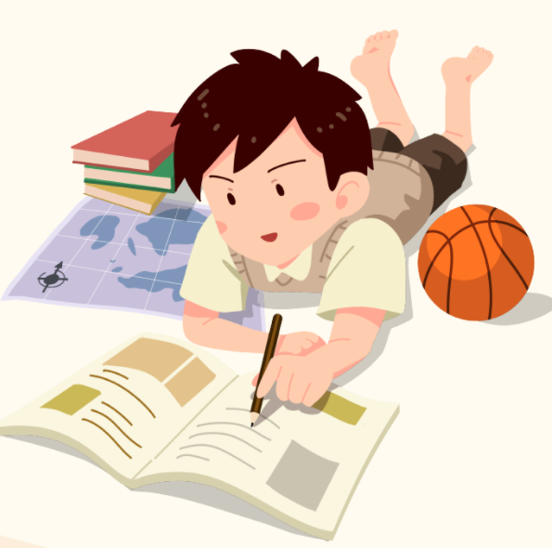

社員學習紀錄與回饋學習單
班 級 |  | 學生相片
姓 名 |  | 學生相片
社團職務 |  | 學生相片
自我介紹
選社原因
社團自我期許與學習方向
社團學習記錄與心得
社團老師回饋

______社團作品成果相片
照片說明： | 照片說明：
照片說明： | 照片說明：
四、財務管理

社費收支一覽表
序號 | 日期 | 摘要 | 收入 | 支出 | 餘額
社團財產清冊(表格不足請自行增列)
編號 | 名稱 | 用途 | 購入日期 | 購入金額 | 經費來源 | 保管人 | 備註
1.
2
3
4
5

社費支出黏貼憑證(請逐一黏貼)

五、成果效益

○○○學年度社團校內外活動計畫表 (每一活動一張計畫表，表格不足請自行增列)
活動名稱
活動日期 |  |  |  | 地點
活動內容
概 述
主要負責  同學 | 班級 | 座號 | 姓名 |  |  | 備 註
活動內容
社團老師
簽名
活動相片
照片說明： | 照片說明：
照片說明： | 照片說明：

